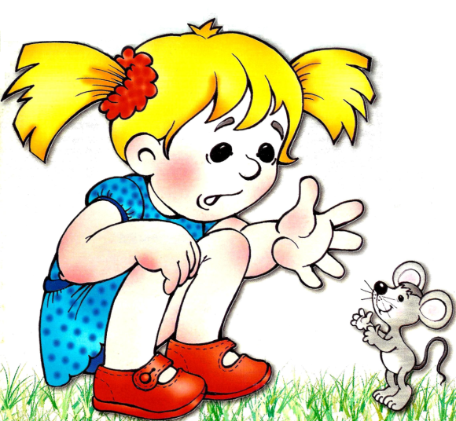

***Пальчикова гімнастика - розвиток мовлення***

***МЕТОДИЧНІ ПОРАДИ ДЛЯ РОБОТИ З РОЗВИТКУ ДРІБНОЇ МОТОРИКИ ПАЛЬЦІВ РУК У ДІТЕЙ***

Рівень розвитку мовлення залежить від ступеня сформованості дрібних рухів пальців рук. На основі обстеження дітей була виявлена закономірність : якщо розвиток рухів пальців рук відповідає віку, то й мовний розвиток - у межах норми, якщо розвиток рухів пальців рук відстає, то затримується й мовний розвиток, хоча загальна моторика при цьому може бути нормальною й навіть вище норми.

Мовлення вдосконалюється під впливом кінестетичних імпульсів від рук, точніше - від пальців. Звичайно, дитина, що має високий рівень розвитку дрібної моторики, уміє логічно міркувати, у неї досить розвинені пам'ять, увага, зв'язне мовлення.

Відомий дослідник дитячого мовлення М.Кольцова пише: "Рухи пальців рук історично, у ході розвитку людства, виявилися тісно пов'язаними з мовною функцією. Першою формою спілкування первісних людей були жести, особливо великою тут була роль руки. Розвиток функції руки й мовлення в людей тривало паралельно. Приблизно такий самий перебіг розвитку мовлення дитини. Спочатку розвиваються дрібні рухи пальців рук, потім з'являється артикуляція складів, усе наступне вдосконалювання мовних реакцій залежить від ступеня тренування рухів пальців. Таким чином, «є всі підстави розглядати кисть руки як орган мовлення - такий самий, як артикуляційний апарат. Із цього погляду проекція руки - ще одна мовна зона мозку».

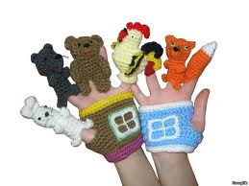

Розвиток дрібної моторики рук добре впливає не тільки на формування активного дитячого мовлення, й на виправлення його вади.

Тому тренування рухів пальців і кисті рук є найважливішим чинником, що стимулює мовленнєвий розвиток дитини, сприяє поліпшенню артикуляційних рухів, підготовці руки до письма й, що не менш важливо, є потужним засобом, що стимулює працездатність кори головного мозку, що стимулює розвиток мислення дитини.

У дітей при мовленнєвих порушеннях помітно виражена загальна моторна недостатність, а також відхилення в розвитку рухів пальців рук, тому що рухи пальців рук тісно пов'язані з мовною функцією. Через це у системі з їхнього навчання й виховання передбачаються виховні корекційні заходи в цьому напрямку.

М.Кольцова дійшла висновку, що формування мовних ділянок відбувається під впливом кін естетичних імпульсів від рук, а точніше, від пальців.

Цей факт повинен використовуватися в роботі з дітьми й там, де розвиток мовлення відбувається вчасно, особливо там, де є 54 відставання, затримка розвитку моторного боку мовлення. Рекомендується стимулювати мовний розвиток дітей шляхом тренування рухів пальців рук. З цією метою можна скористатися методикою розвитку тонкої моторики в дітей 3-6 років В.Кисельової. Її система вправ поділена на блоки. Тільки після повноцінного оволодіння одним блоком можна переходити до наступного. Рання стимуляція моторного розвитку й корекція рухових порушень можуть сприяти запобіганню загальному недорозвиненню мовлення в дітей з раннім органічним Ураженням центральної нервової системи.

***Роботу з розвитку рухів пальців і кисті рук*** варто проводити систематично ***по 2-5 хв. щодня.*** Спочатку діти зазнають труднощів у виконанні багатьох вправ. Тому опрацьовуються рухи поступово й спочатку виконуються пасивно, за допомогою дорослих у повільному темпі. Темп і кількість повторень поступово збільшуються. Дорослі стежать за правильною постановкою кисті руки дитини й чіткістю перемикання з одного руху на інший. Вказівки повинні бути спокійними, доброзичливими, точними.

Під час занять потрібно враховувати індивідуальні особливості кожної дитини, її вік, настрій, бажання й можливості. Головне, щоб заняття приносили дітям тільки позитивні емоції. Потрібно піклуватися про те, щоб діяльність дитини була успішною - це буде підкріплювати її інтерес до ігор і занять.

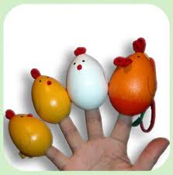

Отже, якщо будуть розвиватися пальці рук, то буде розвиватися мовлення й мислення дитини, зникнуть проблеми у навчанні не тільки в першому класі, а й надалі.

Хотілося б повторити основне правило: ***робота з розвитку рухів рук повинна проводитися регулярно, тільки тоді буде досягнуто найбільшого ефекту.***

***Пальчикові ігри допоможуть дітям :***

* зробити ривок у розвитку мовлення - поліпшити вимову й збагатити лексику;
* підготувати руку до письма;
* запобігти появі писального спазму - частої біди юних школярів;
* розвинути увагу, терпіння, так зване внутрішнє гальмо - уміння стримуватися саме тоді, коли це необхідно;
* стимулювати фантазію, виявляти творчі здібності;
* навчитися управляти своїм тілом, почуватися впевнено в системі "тілесних координат", що усуне можливість появи неврозів.

Всі ми в дитинстві робили "Сороку-Ворону", "Ладусі", всі боялися "Рогату козу", але повторювали її та лякали батьків. Пам'ятаєте?

Але не всі з нас знають, у чому сенс таких вправ. А виявляється і, навіть доказано вченими, що тонкі рухи пальців рук позитивно впливають на розвиток дитячої звуковимови та загальних інтелектуальних здібностей.

**Вправи:**

**1. «Ми писали, ми писали...»**

По черзі ритмічно стискаємо і розтискаємо пальці рук.

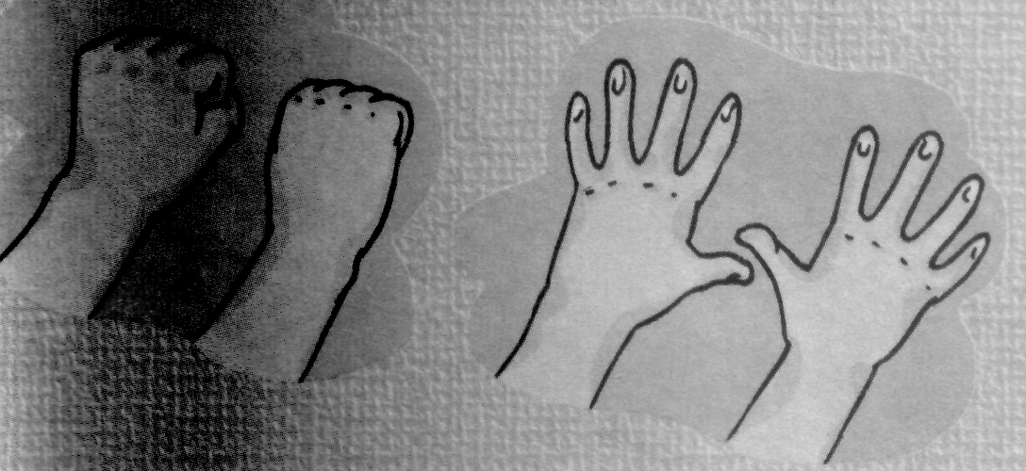

**2. Рахуємо пальчики**

Голосно лічимо пальчики і при цьому їх загинаємо.

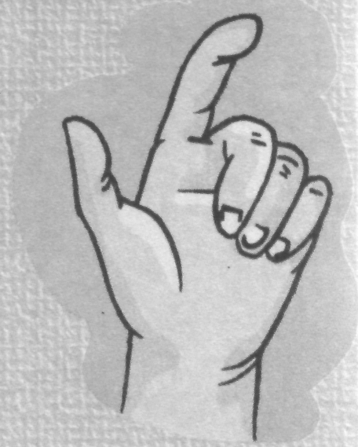

**3. *Гра на музичних інструментах***

Імітуємо пальцями гру на музичних інструментах: піаніно,сопілці.

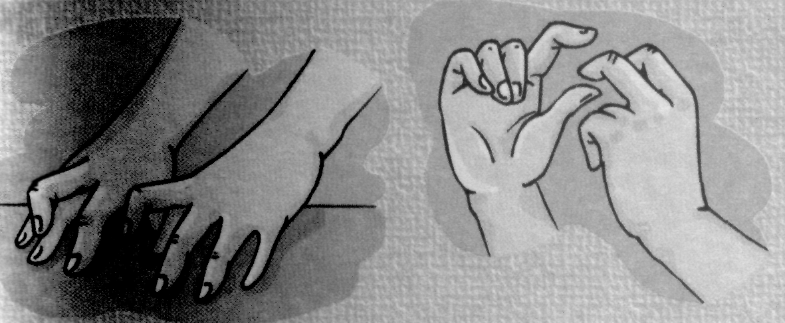

**4. Пташки**

Великі пальці зчепити в замок, долоні повернути до себе. Потім пальці, що залишилися, зімкнути і синхронно рухати ними, зображуючи крила птахів.

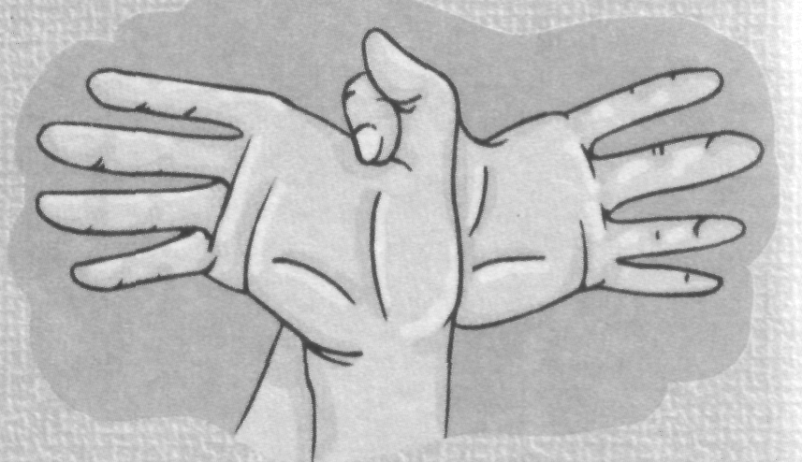

**5. Квітка**

Зімкнути пучки пальців обох рук, долоні округлити, зображуючи бутон квітки. Потім нижні частини долонь зімкнути, пальці широко розкрити, зображуючи квітку з розкритими пелюстками.

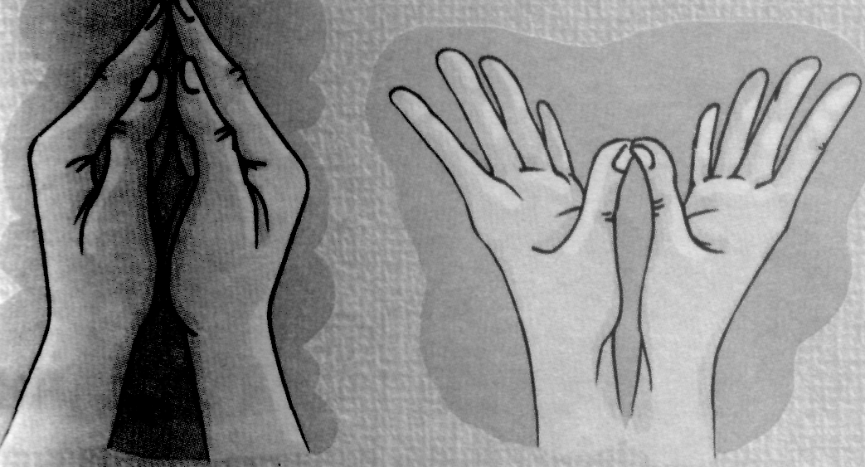

**6. Павучки**

«Крокуємо» всіма пальчиками по столу, імітуючи рух павучка.

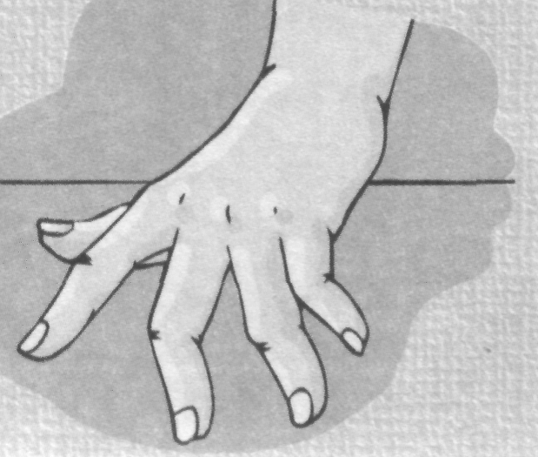

**7. Молотки**

Зімкнути пальці однієї руки в кулачок і постукувати ним по долоні другої руки. Далі повторити вправу, змінивши руки.

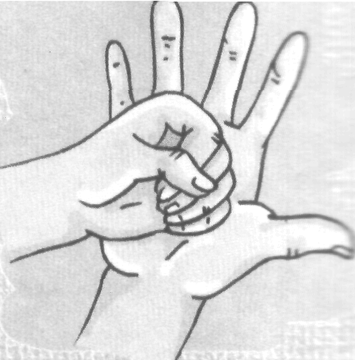

**8. Гойдалка**

Зімкнути пальці обох рук в замо­чок. Покачувати цим замочком із боку в бік, імітуючи розкачування гойдалки.

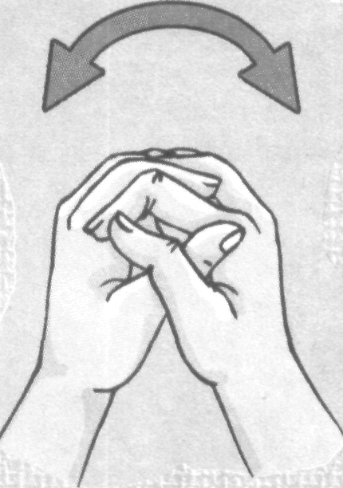

**9. Рибки**

Імітуємо долонями рухи рибок.

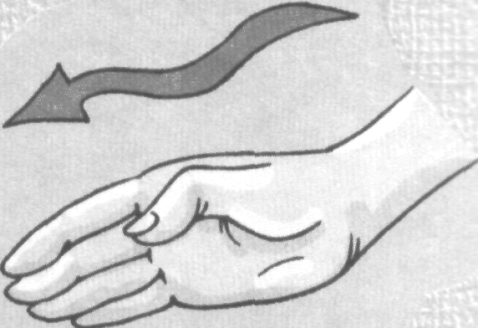

**10. Повітряні щиглики**

Вказівний і великий пальці правої руки з'єднати в кіль­це. Кінчик вказівного пальця прикрийте пучкою вели­кого (як для щигля). Вказівний палець різко розпрям­ляється і виконує щигля. Рух повторіть кілька разів. Те саме виконати середнім і безіменним пальцями, мізинцем. Повторити вправу пальцями лівої руки.

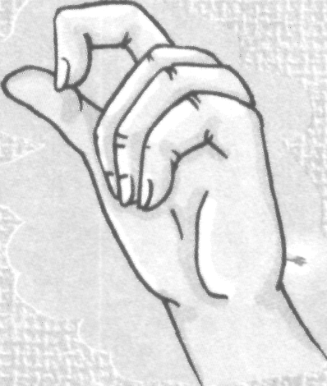

**11. Граємо в сніжки**

Імітуємо рухи, що зображують ліплення сніжки. Потім «кидаємо» сніжку по черзі лівою і правою рукою.

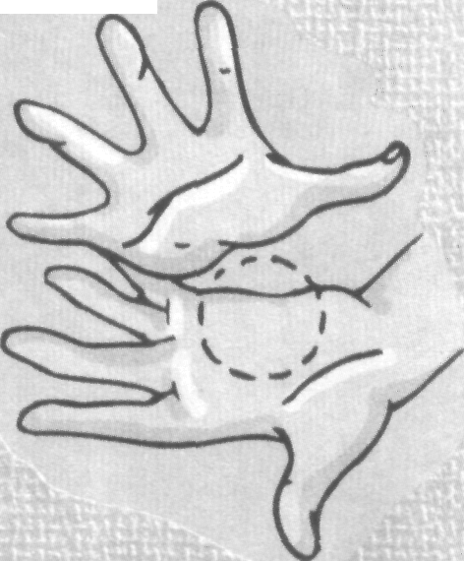

**12.Оплески**

Поаплодуємо собі за виконану роботу.

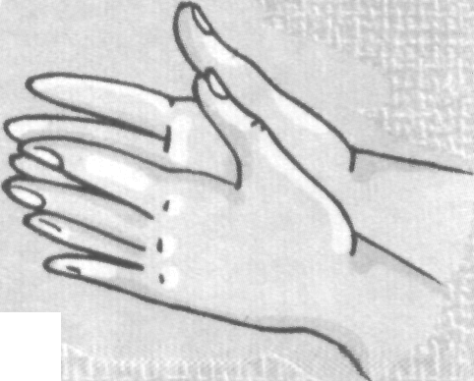

***Ми ділили апельсин,***

***Нас багато – він один,***

***Оця долька – для їжа,***

***оця долька – для вужа,***

***оця долька – для бобра,***

***оця долька – для качок,***

***Ну, а ця – для діточок.***

***Гра на координацію мови та рухів.***

***Ми сичем капусту,***

***моркву ми тремо,***

***Солимо капусту,***

***В діжку кладемо,***

***Покотили діжку в льох,***

***Як стомилися ми – ох!***

***1.2.3.4.5***

***ми йдемо гриби шукать,***

***оцей пальчик – в ліс пішов,***

***оцей пальчик – гриб знайшов,***

***оцей пальчик – чистив,***

***оцей пальчик – жарив,***

***оцей пальчик все поїв,***

***ось чому він потовстів.***

***Хлопчик – з - пальчик, де ти був?***

***- я у лісі щось забув,***

***Там зустрів ведмедя, вовка,***

***Зайця, їжака у голках,***

***Білку, синичку, лося і лисичку,***

***Всі подарунка брали, мене дякували***

***В понеділок я кроїла,***

***У вівторок - сукню шила,***

***У середу вишивала,***

***У четвер білизну прала,***

***Всі свої платочки***

***І Вовині носочки,***

***В п’ятницю й суботу***

***Відпочила від роботи.***

***Чоботар, чоботар***

***Раз – удар, два – удар,***

***Будуть гарні чобітки ,***

***Як дзвіночки підківки***

***Стоїть в полі теремок,***

***Оце стіл, за ним їдять,***

***Двері взяти на замок,***

***це стілець, на нім сидять,***

***Дрик – дрок, дрик – дрок,***

***Це диван, на ньому лежать,***

***відчиніть ключем замок.***

***Ну, а в шафу все прибрали,***

***щоб зайві речі не заважали.***

***1,2,3,4***

***ми весь посуд перемили:***

***чайник, ківшик, ложку,***

***і велику плошку.***

***Пальчик, пальчик, де ти був?***

***- я з цім братом в ліс ходив,***

***- я з цим братом борщ варив,***

***- з цим я кашки скуштував,***

***а з найбільшим заспівав.***

***Наші гарні квіточки***

***Розкривають пелюстки,***

***Тихо вітер їх качає***

***Пелюстки перебирає,***

***Наші гарні квіточки***

***Закривають пелюстки,***

***Тихо засинають,***

***Голівками качають (Т. Ткаченко).***

***Жили у хаті 44***

***44 веселих чижі:***

***чиж – судомийка,***

***чиж – поломийка,***

***чиж – городник,***

***чиж – водовоз,***

***чиж за кухарку,***

***чиж за хазяйку,***

***чиж на посилках,***

***чиж - трубочист (Д. Хармс).***

***Де долонька? Тут, тут***

***На долоньці пруд, пруд,***

***Палець великий – гусак молодий,***

***Вказівний – спіймав,***

***Середній – щипав,***

***Безіменний – суп варів,***

***А мізинчик – всіх кормив,***

***Полетів гусак до рота,***

***А звідки у живіт (Т. Ткаченко).***

***Ми на двір пішли гуляти***

***1,2,3,4,5***

***ми на дворі всі гуляли,***

***бабу сніжну вліпляли,***

***птахів крихтами кормили,***

***замок сніговий ліпили,***

***з гірки потім ми спускались,***

***а іще в снігу валялись,***

***потім ми додому йшли,***

***суп поїли, спати лягли***

***Тихо хлюпає вода,***

***День пройшов,***

***спати пора***

***1,2,3 - їдуть трактори***

***на переднім тато з братом***

***Їдуть з плугом степ орати.***

***Я у брата запитаю:***

***- Чи мене він покатає?***

***Братик каже –***

***- Підростеш –***

***сам цей трактор поведеш***

***Цілий день тук та тук,***

***Несеться дзвінкий звук***

***Молотки сукають,***

***Хатинки будують***

***Будують хатку для зайчат,***

***Будують хатку для більчат,***

***Будують для пальчиків, наших гарних пальчиків***

***Тук, тук, молотком***

***Ми будуємо новий дім***

***Цей дім – для Маші,***

***Цей дім для Саші,***

***Цей дім для Даші,***

***Цей – для Наташі,***

***Цей дім для Ксюші,***

***Цей – для Андрусі.***

***Всі сусіди, усі друзі,***

***Як квіти в зеленім лузі***

***Всім зрозуміло, всім відомо,***

***що здоровим бути чудово.***

***Тільки треба знати,***

***Як здоровим стати***

***Наші гарні квіточки***

***Розкривають пелюстки,***

***Тихо вітер їх качає***

***Пелюстки перебирає,***

***Наші гарні квіточки***

***Закривають пелюстки,***

***Тихо засинають,***

***Голівками качають (Т. Ткаченко).***

***Оцей пальчик – бабуся,***

***Оцей пальчик – дідусь,***

***Оцей пальчик – матуся,***

***Оцей пальчик – татусь,***

***Оцей пальчик – Я,***

***Разом дружна сім’я***

***Ми ділили апельсин –***

***Нас багато, він – один;***

***Оця скибка – для їжа,***

***Оця скибка – для стрижа,***

***Оця скибка – для котят,***

***оця скибка – для качат,***

***Оця скибка – для бобра,***

***Ну, а вовку – кожура.***

***Він сердитий – ой, біда!***

***Розбігайся, хто куди!***

***П’ять поросят гуляли на просторі,***

***п’ять поросят купалися на море,***

***один з них втомився,***

***в дорозі загубився,***

***і ось результат – четверо поросят***

***(продовжувати з 4, 3, 2,)***

***Кую, кую чобіток,***

***Подай, бабо ,молоток,***

***Не подаси молотка,***

***Не підкую чобітка***

***Мишка зеренці знайшла і на млин їх понесла.***

***Намолола там муки та зліпила пиріжки.***

***Мишенятку – з капустою,***

***А для товстянка – ще чотири пиріжка:***

***Мишенятку – з картоплею,***

***з капустою, картоплею, морошкою, морковкою.***

***мишенятку - з морковкою,***

***мишенятку – з морошкою***

***Я печу, печу, печу***

***дітям всім по калачу.***

***Зверху маком притрушу,***

***В піч гарячу посаджу.***

***На городі у Федори***

***На ділянках помідори.***

***На ділянках у Філата***

***Багато зеленого салату.***

***У бабусі Петриків***

***Чотири рядки буряків.***

***У дядьки Бориски***

***Багато редиски***

***У Маші в загорожі***

***Цвітуть червоні рожі.***

***1,2,3,4,5 – треба урожай збирати***

***Ми, наче метелики, в лузі,***

***Веселі, рухливі, меткі,***

***Усі між собою ми друзі –***

***Дівчатка малі й хлопчаки.***

***Листя падає в саду,***

***Я граблями їх змету.***

***Ми капусту ріжем, ріжем,***

***Ми капусту солим, солим,***

***Ми капусту трем, трем,***

***Ми капусту жмем, жмем***

***Смачного!***

***„Дзвоник” – дзвоник, дзвоник, ти дзвени,***

***язик вгору підніми.***

***„Квіти” – Запашні красиві квіти***

***в нашім лузі розцвіли,***

***Як цім квітам не радити –***

***Ось вони які!***

***Щоб не плакав чорногуз,***

***що в болотечку загруз,***

***1,2,3,4,5***

***будем його рятувать,***

***хай летить собі на волю,***

***і шукає кращу долю***

***Крокодил пливе по річці,***

***Очі витріщив свої,***

***Він зелений весь, як тіна,***

***Заховайтеся, малі!***

***Тікав заєць через лист –***

***Довгі вуха, куций хвіст,***

***А ти з ним не тикай,***

***І лічити починай - 1.2.3.4.5,***

***Треба зайчика сховати.***

***Гілки похитує вітрик,***

***Снігур сніжок покльовує,***

***А Морозенко –пустунець***

***Нам вікна розмальовує***

***Ви погляньте - лунохід***

***Вирушає у похід,***

***Будемо ним керувати,***

***Наші пальці розвивати***

***Раз, два, раз, два,***

***ножицями ріжу,***

***білі смужечки паперу***

***швидко я наріжу***

***Ялинка зелена***

***виросла в лісі,***

***Під цією ялинкою***

***Зайчик причаївся***

***Один, два, три, чотири, п’ять,***

***Час нам подорож почать***

***Ми по вулиці пішли***

***Друзів ми собі знайшли.***

***Оцей дім – для Маші,***

***Оцей дім – для Саші, оцей дім – для Даші,***

***а цей – для Наташі, оцей – для Андрюші,***

***для Вані, для Ксюші.***

***Всі сусіди дружні і в щасті, і в тузі,***

***Посміхніться, друзі!***

***Стоїть в полі теремок***

***Двері взяті на замок,***

***Дрик-дрок, дрик – дрок,***

***Відчиніть ключем замок.***

***Ніщева Н.***

***Один, два, три, чотири,***

***Посуд весь ми перемили –***

***Чайник, кружку, ложку,***

***Велику поварьошку.***

***Олівцем я гарно граю,***

***Проміж пальчиків тримаю,***

***Перекочую, качаю,***

***І на місце повертаю***

***Лапки в боки, вгору вушка,***

***Скачуть білочки – подружки,***

***1,2,3.4,5 – люблять білочки стрибать***

***А Барто „Конячка”***

***Мальчик –з – пальчик, де ти був?***

***Я люблю конячку сиву,***

***Я у лісі щось забув,***

***Причешу їй гарно гриву,***

***там зустрів ведмедя, вовка,***

***Гребінцем пригладжу хвостик,***

***Зайця, їжака у голках,***

***І поїду верхи в гості.***

***Білку, синичку, лося і лисичку,***

***Всі подарунки брали,***

***Мені дарували***

***М. Познанська***

***Я – перша квіточка весни,***

***Я – пролісковий цвіт,***

***Я пережив зимові сни,***

***І знов родивсь на світ.***

***С. Школьник***

***Хоч бабуся вже стара,***

***Всім гостинців роздала:***

***Тарасику – пряничок,***

***Іванкові – бубличок,***

***Тетянці ватрушку,***

***Маринці – пампушку,***

***Тільки в Юлі – внученьки***

***без гостинців рученьки***

***Посварились дві сестрички,***

***Розійшлися, хто куди,***

***Ну, а потім помірились,***

***Обнялись – нема біди.***

***Один, два, три, чотири,***

***Учнів грамоті учили,***

***І читати, і писати,***

***І лічилочки складати***

***Ось каштан широколистий – якщо глянуть залюбки,***

***То його листочки дужі нагадають кість руки.***

***Червоні ягідки просяться в долоні,***

***Кожну ягідку зірву, і в тарілку покладу.***

***Ось черепаха луки дісталась***

***стежкою разом з будинком повзла***

***раптом маленька тваринка злякалась,***

***мить – і нема: то вона вже сховалась (С. Школьник)***

***Ось малесеньке курчатко,***

***зголодніло це малятко,***

***дзьобиком по парті б’є***

***ніби зернятко клює.***

***Добрий день, добрий день,***

***Пальчики сказали,***

***Ми сьогодні всіх дітей***

***Зранку привітали***

***рано вранці у середу***

***Пригнав Прокіп череду,***

***А корови в череді –***

***Рябі, чорні і руди.***